一、基本原理
有时候我们需要实现一个公共的模块，需要对多个其他的模块提供服务，最常用的方式就是实现一个Socket Server，接受客户的请求，并返回给客户结果。
这经常涉及到如果管理多个连接及如何多线程的提供服务的问题，常用的方式就是连接池和线程池，基本流程如下：
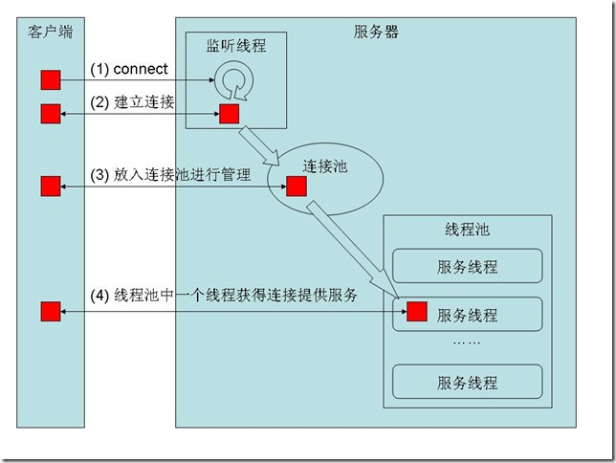
首先服务器端有一个监听线程，不断监听来自客户端的连接。
当一个客户端连接到监听线程后，便建立了一个新的连接。
监听线程将新建立的连接放入连接池进行管理，然后继续监听新来的连接。
线程池中有多个服务线程，每个线程都监听一个任务队列，一个建立的连接对应一个服务任务，当服务线程发现有新的任务的时候，便用此连接向客户端提供服务。
一个Socket Server所能够提供的连接数可配置，如果超过配置的个数则拒绝新的连接。
当服务线程完成服务的时候，客户端关闭连接，服务线程关闭连接，空闲并等待处理新的任务。
连接池的监控线程清除其中关闭的连接对象，从而可以建立新的连接。

二、对Socket的封装
Socket的调用主要包含以下的步骤：
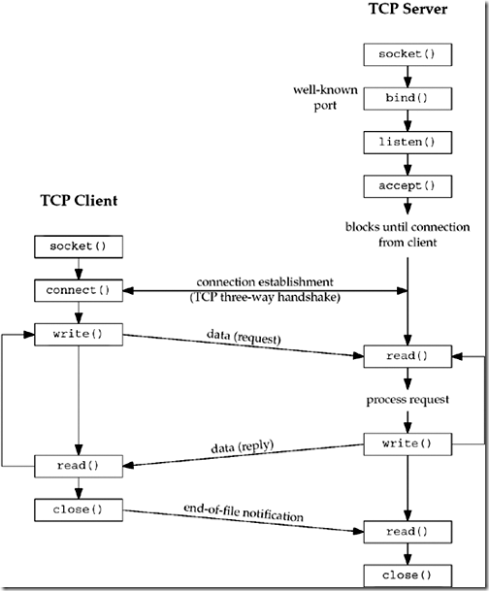
调用比较复杂，我们首先区分两类Socket，一类是Listening Socket，一类是Connected Socket.
Listening Socket由MySocketServer负责，一旦accept，则生成一个Connected Socket，又MySocket负责。
MySocket主要实现的方法如下：
int MySocket::write(const char * buf, int length)
{
int ret = 0;
int left = length;
int index = 0;
while(left > 0)
{
ret = send(m_socket, buf + index, left, 0);
if(ret == 0)
break;
else if(ret == -1)
{
break;
}
left -= ret;
index += ret;
}
if(left > 0)
return -1;
return 0;
}
int MySocket::read(char * buf, int length)
{
int ret = 0;
int left = length;
int index = 0;
while(left > 0)
{
ret = recv(m_socket, buf + index, left, 0);
if(ret == 0)
break;
else if(ret == -1)
return -1;
left -= ret;
index += ret;
}
return index;
}
int MySocket::status()
{
int status;
int ret;
fd_set checkset;
struct timeval timeout;
FD_ZERO(&checkset);
FD_SET(m_socket, &checkset);
timeout.tv_sec = 10;
timeout.tv_usec = 0;
status = select((int)m_socket + 1, &checkset, 0, 0, &timeout);
if(status < 0)
ret = -1;
else if(status == 0)
ret = 0;
else
ret = 0;
return ret;
}
int MySocket::close()
{
struct linger lin;
lin.l_onoff = 1;
lin.l_linger = 0;
setsockopt(m_socket, SOL_SOCKET, SO_LINGER, (const char *)&lin, sizeof(lin));
::close(m_socket);
return 0;
}
MySocketServer的主要方法实现如下：
int MySocketServer::init(int port)
{
if((m_socket = socket(AF_INET, SOCK_STREAM, 0)) == -1)
{
return -1;
}
struct sockaddr_in serverAddr;
memset(&serverAddr, 0, sizeof(struct sockaddr_in));
serverAddr.sin_addr.s_addr = htonl(INADDR_ANY);
serverAddr.sin_family = AF_INET;
serverAddr.sin_port = htons(port);
if(bind(m_socket, (struct sockaddr *)&serverAddr, sizeof(serverAddr)) == -1)
{
::close(m_socket);
return -1;
}
if(listen(m_socket, SOMAXCONN) == -1)
{
::close(m_socket);
return -1;
}
struct linger lin;
lin.l_onoff = 1;
lin.l_linger = 0;
setsockopt(m_socket, SOL_SOCKET, SO_LINGER, (const char *)&lin, sizeof(lin));
m_port = port;
m_inited = true;
return 0;
}
MySocket * MySocketServer::accept()
{
int sock;
struct sockaddr_in clientAddr;
socklen_t clientAddrSize = sizeof(clientAddr);
if((sock = ::accept(m_socket, (struct sockaddr *)&clientAddr, &clientAddrSize)) == -1)
{
return NULL;
}
MySocket* socket = new MySocket(sock);
return socket;
}
MySocket * MySocketServer::accept(int timeout)
{
struct timeval timeout;
timeout.tv_sec = timeout;
timeout.tv_usec = 0;
fd_set checkset;
FD_ZERO(&checkset);
FD_SET(m_socket, &checkset);
int status = (int)select((int)(m_socket + 1), &checkset, NULL, NULL, &timeout);
if(status < 0)
return NULL;
else if(status == 0)
return NULL;
if(FD_ISSET(m_socket, &checkset))
{
return accept();
}
}

三、线程池的实现
一个线程池一般有一个任务队列，启动的各个线程从任务队列中竞争任务，得到的线程则进行处理：list<MyTask *> m_taskQueue;
任务队列由锁保护，使得线程安全：pthread_mutex_t m_queueMutex
任务队列需要条件变量来支持生产者消费者模式：pthread_cond_t m_cond
如果任务列表为空，则线程等待，等待中的线程个数为：m_numWaitThreads
需要一个列表来维护线程池中的线程：vector<MyThread *> m_threads
每个线程需要一个线程运行函数：
void * __thread_new_proc(void *p)
{
((MyThread *)p)->run();
return 0;
}
每个线程由MyThread类负责，主要函数如下：
int MyThread::start()
{
pthread_attr_t attr;
pthread_attr_init(&attr);
pthread_attr_setschedpolicy(&attr, SCHED_FIFO);
int ret = pthread_create(&m_thread, &attr, thread_func, args);
pthread_attr_destroy(&attr);
if(ret != 0)
return –1;
}
int MyThread::stop()
{
int ret = pthread_kill(m_thread, SIGINT);
if(ret != 0)
return –1;
}
int MyThread::join()
{
int ret = pthread_join(m_thread, NULL);
if(ret != 0)
return –1;
}
void MyThread::run()
{
while (false == m_bStop)
{
MyTask *pTask = m_threadPool->getNextTask();
if (NULL != pTask)
{
pTask->process();
}
}
}
线程池由MyThreadPool负责，主要函数如下：
int MyThreadPool::init()
{
pthread_condattr_t cond_attr;
pthread_condattr_init(&cond_attr);
pthread_condattr_setpshared(&cond_attr, PTHREAD_PROCESS_SHARED);
int ret = pthread_cond_init(&m_cond, &cond_attr);
pthread_condattr_destroy(&cond_attr);
if (ret_val != 0)
return –1;
pthread_mutexattr_t attr;
pthread_mutexattr_init(&attr);
pthread_mutexattr_setpshared(&attr, PTHREAD_PROCESS_SHARED);
ret = pthread_mutex_init(&m_queueMutex, &attr);
pthread_mutexattr_destroy(&attr);
if (ret_val != 0)
return –1;
for (int i = 0; i< m_poolSize; ++i)
{
MyThread *thread = new MyThread(i+1, this);
m_threads.push_back(thread);
}
return 0;
}
int MyThreadPool::start()
{
int ret;
for (int i = 0; i< m_poolSize; ++i)
{
ret = m_threads[i]->start();
if (ret != 0)
break;
}
ret = pthread_cond_broadcast(&m_cond);
if(ret != 0)
return –1;
return 0;
}
void MyThreadPool::addTask(MyTask *ptask)
{
if (NULL == ptask)
return;
pthread_mutex_lock(&m_queueMutex);
m_taskQueue.push_back(ptask);
if (m_waitingThreadCount > 0)
pthread_cond_signal(&m_cond);
pthread_mutex_unlock(&m_queueMutex);
}
MyTask * MyThreadPool::getNextTask()
{
MyTask *pTask = NULL;
pthread_mutex_lock(&m_queueMutex);
while (m_taskQueue.begin() == m_taskQueue.end())
{
++m_waitingThreadCount;
pthread_cond_wait(&n_cond, &m_queueMutex);
--m_waitingThreadCount;
}
pTask = m_taskQueue.front();
m_taskQueue.pop_front();
pthread_mutex_unlock(&m_queueMutex);
return pTask;
}
其中每一个任务的执行由MyTask负责，其主要方法如下：
void MyTask::process()
{
//用read从客户端读取指令
//对指令进行处理
//用write向客户端写入结果
}

四、连接池的实现
每个连接池保存一个链表保存已经建立的连接：list<MyConnection *> * m_connections
当然这个链表也需要锁来进行多线程保护：pthread_mutex_t m_connectionMutex;
此处一个MyConnection也是一个MyTask，由一个线程来负责。
线程池也作为连接池的成员变量：MyThreadPool * m_threadPool
连接池由类MyConnectionPool负责，其主要函数如下：
void MyConnectionPool::addConnection(MyConnection * pConn)
{
pthread_mutex_lock(&m_connectionMutex);
m_connections->push_back(pConn);
pthread_mutex_unlock(&m_connectionMutex);
m_threadPool->addTask(pConn);
}
MyConnectionPool也要启动一个背后的线程，来管理这些连接，移除结束的连接和错误的连接。
void MyConnectionPool::managePool()
{
pthread_mutex_lock(&m_connectionMutex);
for (list<MyConnection *>::iterator itr = m_connections->begin(); itr!=m_connections->end(); )
{
MyConnection *conn = *itr;
if (conn->isFinish())
{
delete conn;
conn = NULL;
list<MyConnection *>::iterator pos = itr++;
m_connections->erase(pos);
}
else if (conn->isError())
{
//处理错误的连接
++itr;
}
else
{
++itr;
}
}
pthread_mutex_unlock(&m_connectionMutex);
}

五、监听线程的实现
监听线程需要有一个MySocketServer来监听客户端的连接，每当形成一个新的连接，查看是否超过设置的最大连接数，如果超过则关闭连接，如果未超过设置的最大连接数，则形成一个新的MyConnection，将其加入连接池和线程池。
MySocketServer *pServer = new MySocketServer(port);
MyConnectionPool *pPool = new MyConnectionPool();
while (!stopFlag)
{
MySocket * sock = pServer->acceptConnection(5);
if(sock != null)
{
if(m_connections.size > maxConnectionSize)
{
sock.close();
}
MyTask *pTask = new MyConnection();
pPool->addConnection(pTask);
}
}

